2021-2022期末试卷
编写：jefice
如有错误，劈我！

一、简答题
1.写出以下系统的传递函数，并解释各参数的名称（8分）
（1）一阶惯性系统
（2）二阶惯性系统
（3）二阶欠阻尼系统
（4）一阶惯性时滞系统

2.控制系统性能最基本的三项要求，并解释含义（6分）

3.二阶欠阻尼系统的时域指标（6分）

4.用Bode图获取信息
（a）获取增益裕量和相位裕量时，开环还是闭环？
（b）系统的纯滞后越大，相位裕量如何变化？
（c）获取系统的带宽时，开环还是闭环？

二、根据物理过程写出传递函数
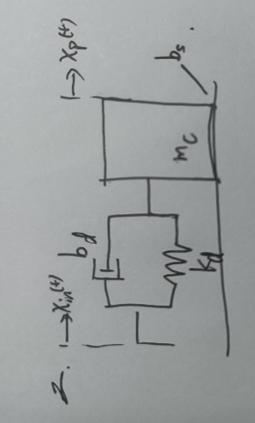

三、用劳斯判据因式分解下列特征方程，解释特征根，稳定性
$$F\left(s\right)=s^{5}+2s^{4}+8s^{3}+16s^{2}+16s+32$$

四、方框图化简
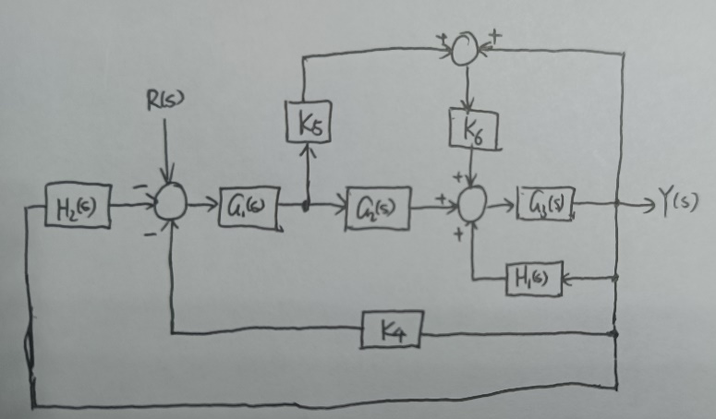

五、由开环Bode图获取传递函数
（我也比较迷惑，为什么有谐振的是开环的…）
（1）传递函数
（2）增益裕量、增益交界频率、相位裕量、相位交界频率

六、设计（30分）
$$G\left(s\right)=\frac{1}{s^{2}+5s+6}$$
指标：（a）$P.O.≤10\%$ (b)2%误差调节时间：$T_{s}≤10s$
（1）P控制
（2）I控制
（3）PI控制
（a）零点配置在-1
（b）修改指标并重新设计
（a）$P.O.≤10\%$ (b)2%误差调节时间：$T_{s}≤10s$
（c）零点配置在-3左边并且使其左移，那么始于p=-2和p=0的根轨迹的渐近线质心如何移动？这表明积分环节过大，系统响应速度、相对稳定性如何变化？

